Beth yw Eiriolwr?

Rôl eiriolwr yw helpu pobl i gyfathrebu gyda llais effeithiol, gan eu galluogi i ddylanwadu ar benderfyniadau sy’n effeithio ar eu bywydau.

Mae eiriolwr yn gweithredu gyda neu ar ran unigolyn arall i sefydlu neu hybu hawliau’r unigolyn hwnnw.

AWW: Llais pan rydych CHI ei angen fwyaf
.
Beth yw MAP?

Mae AWW yn darparu gwasanaeth eiriol annibynnol i bobl gyda phroblem iechyd meddwl difrifol.

Mae’r gwasanaeth Eiriol am ddim, yn gyfrinachol ac yn annibynnol ar wasanaethau eraill.

Gall Eiriolwyr helpu Pobl

I wneud dewisiadau gwybodus

I gael mynediad at wybodaeth

I siarad gyda darparwr y gwasanaeth

Dweud eu barn mewn cyfarfodydd cynllunio gofal a rhai eraill.

Cynnal eu hawliau

Cwyno

AWW

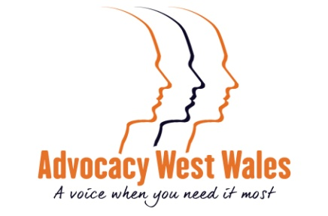

AWW
Eiriolaeth Gorllewin Cymru
36/38 Stryd Fawr
Hwlffordd
Sir Benfro
SA61 2DA

GALLWCH GYSYLLTU Â’N HEIRIOLWYR

Kate Bailey

Ed Latter

ar

Ffôn/Ffacs: 01437 762935
www.advocacywestwales.org.uk

Mae gwasanaeth peiriant ateb 24 awr ar waith

AWW

Eiriolaeth Gorllewin Cymru
Ffôn
01437 762935
Gwefan
www.advocacywestwales.org.uk

Mae gwasanaeth peiriant ateb 24 awr ar waith
Rhif Elusen Gofrestredig 1172200

LLAIS
PAN
RYDYCH

CHI EI
ANGEN
FWYAF

